MEZUNİYETE KATILACAK ÖĞRENCİLERİMİZİN DİKKATİNE!!!
Mezuniyet Töreni kapsamında yapılacak olan fotoğraf ve video çekimlerine istinaden
https://acikriza.deu.edu.tr/?aref=5EC92428-E142-4E9F-B7F6-584155FA8165 linkinde bulunan formun onaylanması gerekmektedir.
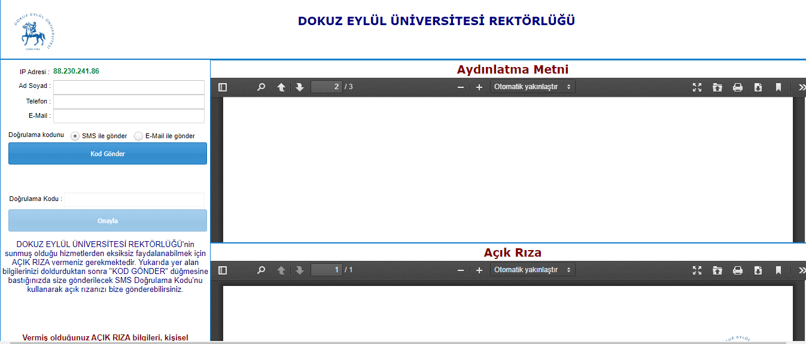
Ad, soyad, telefon numarası ve mail adresini yazdıktan sonra tercih ettiğiniz şekilde (telefona SMS ya da e-mail) size ulaştırılan kodu, doğrulama kodu yazan alana girerek “Onayla” butonunu tıklayarak süreci tamamlayabilirsiniz.

Mezuniyette yapılan fotoğraf ve video çekimlerine onay vermiyor iseniz lütfen eda.cevik @deu.edu.tr adresine onay vermediğinizi belirten elektronik posta gönderiniz.

Karekod ile de metne ulaşabilirsiniz.
